
Upravno vijeće

GODIŠNJI PROGRAM RADA I RAZVOJA LUKA
ŽUPANIJSKE LUČKE UPRAVE CRES
ZA 2015. GODINU

Predsjednik Upravnog vijeća: | Ravnatelj:
______________________  Marin Gregorović | ______________________  Anton Opatić, ing.
 | Pripremio:
____________________
rav. Anton opatić, ing.

studeni, 2014. godine
Na temelju članka 75. stavka 4. u svezi članka 54. podstavka 1. Zakona o pomorskom dobru i morskim lukama („Narodne novine“ br. 158/03, 100/04, 141/06, 38/09), članka 16. podstavka 1. Statuta Županijske lučke uprave Cres i članka 8. Poslovnika o radu Upravnog vijeća Županijske lučke uprave Cres, Upravno vijeće Županijske lučke uprave Cres, na prijedlog ravnatelja Županijske lučke uprave Cres, na sjednici održanoj dana 28. studenoga 2014. godine donijelo je

GODIŠNJI PROGRAM I PLAN RAZVOJA LUKA
ŽUPANIJSKE LUČKE UPRAVE CRES ZA 2015. GODINU

USTROJSTVO LUČKE UPRAVE

Člankom 75. Zakona o pomorskom dobru i morskim lukama («Narodne novine» br. 158/03, 100/04, 141/06, 38/09, 123/11) određeno je da se radi upravljanja, gradnje i korištenja luka otvorenih za javni promet koje su od županijskog i lokanog značaja može osnovati više lučkih uprava. Temeljem Zakona o morskim lukama i čl. 7. Zakona o ustanovama, Županijsko poglavarstvo Primorsko-goranske županije je 8.travnja 1999.g. osnovalo Županijsku lučku upravu Cres kao jednu od osam lučkih uprava, radi upravljanja, korištenja, izgradnje i održavanja luka županijskog značaja Porozina i Merag, i luka lokalnog značaja : Cres, Martinšćica,Beli i Valun.

Sjedište lučke uprave je u Cresu, Jadranska obala 1, nakon preseljenja sa prvotne adrese Creskog statuta 15.

Samostalnim radom započela je s 01. siječnja 2000. godine sa ravnateljem Anđelkom Petrinićem dipl.ing.

Dana 01. prosinca 2013.g. započinje sa radom v.d. Anton Opatić ing., te od 21.siječnja 2014.g. dobivena je suglasnost ministra za imenovanje ravnatelja na vrijeme od četiri godine.
Zaključkom Župana PGŽ od 02. rujna 2013. godine imenovano je Upravno vijeće kojeg čine:
Predsjednik: Marin Gregorović, Šetalište 20. travnja 20, Cres
Članovi: Anton Sušić, Merag 15B, Cres
Lara Bressan, Drevenik 22, Cres
Jordan Vešković, Lučka kapetanija Rijeka – Ispostava Cres, Cres
Stevo Filinić, predstavnik koncesionara

Lučke uprave su neprofitne ustanove, pravne osobe upisane u registar ustanova pri Trgovačkom sudu u Rijeci. Obavljaju svoju djelatnost sukladno Zakonu o pomorskom dobru i morskim lukama.
Radom Županijske lučke uprave rukovodi ravnatelj, koji organizira, vodi rad i poslovanje Županijske lučke uprave Cres.

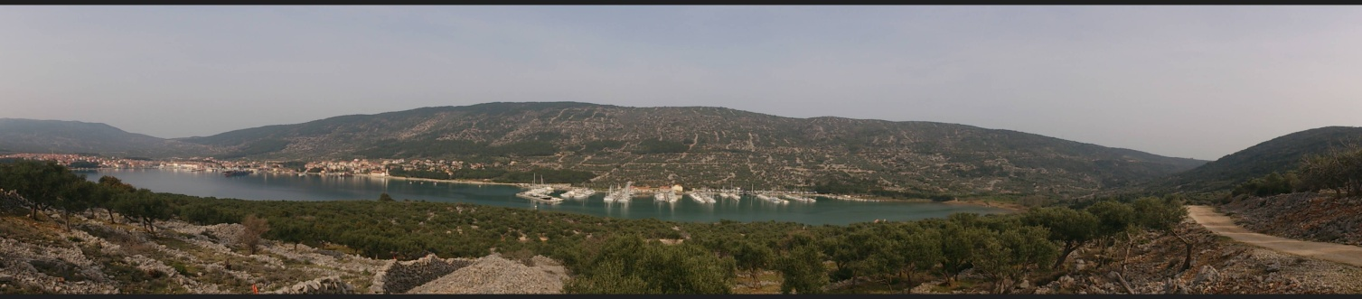

DJELOKRUG RADA ŽUPANIJSKE LUČKE UPRAVE CRES

Županijska lučka uprava obavlja sljedeće djelatnosti u svom djelokrugu rada:

- briga o gradnji, održavanju, upravljanju, zaštiti i unapređenju pomorskog dobra koje predstavlja lučko područje;
- gradnja i održavanje lučke podgradnje,
- stručni nadzor nad gradnjom, održavanjem, upravljanjem i zaštitom lučkog područja ( lučke podgradnje i nadgradnje);
- osiguravanje trajnog i nesmetanog obavljanja lučkog prometa, tehničko-tehnološkog jedinstva i sigurnost plovidbe;
- osiguravanje pružanja usluga od općeg interesa ili za koje ne postoji gospodarski interes drugih gospodarskih subjekata;
- usklađivanje i nadzor rada ovlaštenika koncesije koji obavljaju gospodarsku djelatnost na lučkom području;
- donošenje odluke o osnivanju i upravljanju slobodnom zonom na lučkom području sukladno propisima koji uređuju slobodne zone ;
- drugi poslovi utvrđeni zakonom;

Temeljem čl. 60. Zakona o pomorskom dobru i morskim lukama prihodi lučke uprave su:

- lučke pristojbe,
- naknada od koncesija za lučke djelatnosti,
- sredstva iz proračuna osnivača,
- ostali prihodi,

Županijska lučka uprava Cres je neprofitna pravna osoba na koju se primjenjuju propisi o ustanovama.

Na financijsko poslovanje primjenjuje se Uredba o računovodstvu neprofitnih organizacija („Narodne novine“ br. 10/08, 07/09) i Pravilnik o knjigovodstvu i računskom planu neprofitnih organizacija („Narodne novine“ br. 20/94, 40/94 i 98/94).

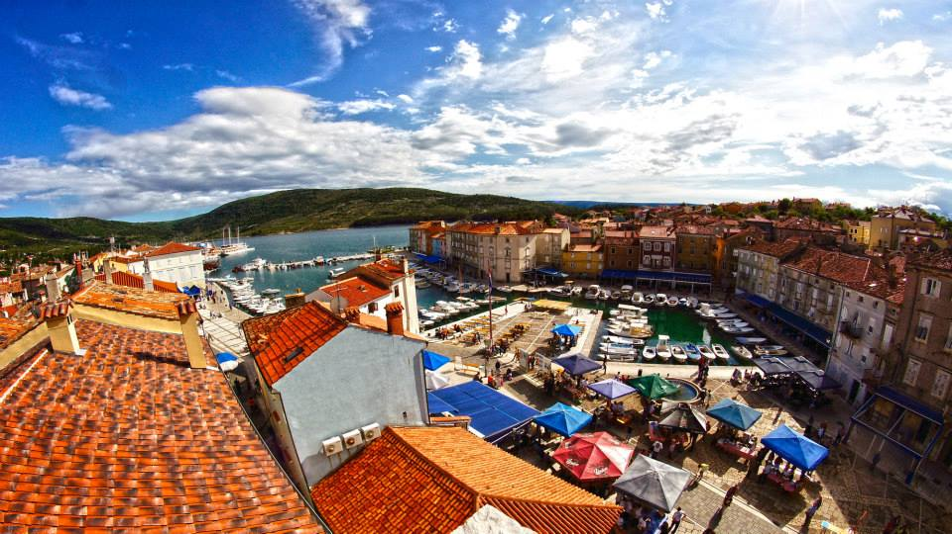

LUČKO PODRUČJE

Ukupna površina lučkog područja iznosi 460.740,40 m2 , od čega je kopneni dio 26.313,15 m2, a površina morskog akvatorija 434.427,25 m2.
Županijske ( trajektne ) luke Porozina i Merag zauzimaju 375.882,50 m površine lučkog područja, i to 357.020 m2 površine morskog akvatorija a 18.862,50 m2 kopnenog dijela.
Sveukupna dužina operativnih obala iznosi 680 metara, a u lukama županijskog značaja dužina operativne obale iznosi ukupno 290 m.

Lučka uprava na području luka kojima upravlja, raspolaže sa sveukupno 519 vezova za brodice , i to:

Red br. | Luka | Stalni vez | Sezonski vez | Ukupno
1. | Cres | 237 | 40 | 277
2. | Merag – lučica | 17 | - | 17
3. | Porozina | 78 | - | 78
4. | Martinšćica | 70 | 27 | 97
5. | Valun | 40 | 10 | 50
6. | Beli | 25 | - | 25
 | Ukupno | 467 | 52 | 519

Program rada Županijske lučke uprave CRES za razdoblje I - XII 2015. godine (dalje u tekstu: Program rada) obuhvaća programe koje bi se realizirale putem pripadajućih aktivnosti i projekta, a temeljene su na sljedećim:
- Ovlastima i nadležnostima propisanim u zakonskim i podzakonskim aktima
- Programskim smjernicama rada ŽLU
- Zaključcima Županijske skupštine i Župana
- Prostornom planu Primorsko-goranske županije i Grada Cresa
Radi očuvanja dostignutih i stvaranje novih građevinskih, prometnih, ekonomskih, gospodarskih i komunikacijskih vrijednosti imovine u vlasništvu pravnih osoba čiji je osnivač Županija, prigodom odabira prednost je dana programima, odnosno aktivnostima i projektima koji se odnose na:
- izgradnju i održavanje lučke podgradnje
- izradu projektne dokumentacije
- čistoća i uređenje luka
- održavanje reda u lukama

Plan i Program Rada Županijske lučke uprave Cres sastavljen je na osnovi smjernica Plana i programa rada i razvoja luka za razdoblje 2015. - 2017.g., kojeg je usvojilo Upravno vijeće Županijske lučke uprave Cres.

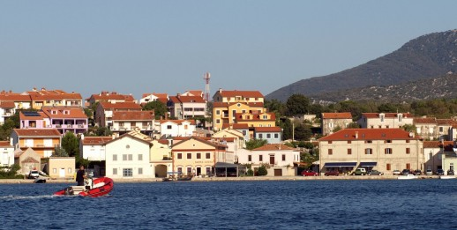

PLAN PRIHODA

Tijekom razdoblja I – XII 2015. godine ŽLU CRES, temeljem zakonskih ovlasti i zaključenim ugovorima, planira prihode zajedno sa potporama u visini od 4.280.300,00 kn. Gledajući samo izvorne prihode ŽLU Cres, lučka uprava planira prihode u iznosu od 3.880.300,00 kn.
Županijska lučka uprava Cres ostvaruje godišnji prihod od lučkih pristojbi u iznosu od cca 3.500.000 kuna.

Prema vrsti prihoda odnosno primitka prihodi su podijeljeni kako slijedi:

- Lučke pristojbe : PLAN 2014 PLAN 2015
1. Pristojba od trajektnih linija (Jadrolinija/Kap.Luka) 2.855.000,00 kn 2.861.300,00 kn
2. Brodska ležarina / 200.000,00 kn
3. Sezonski vez brodica - Cres i Martinšćica 271.000,00 kn 336.000,00 kn
4. Stalni vez – komunalni vez 144.000,00 kn 144.000,00 kn
(2) Lučka naknada od pruženih usluga -struja,voda,smeće 230.000,00 kn 196.000,00 kn
(3) Naknada za koncesije za obavljanje gospodarskih i dr. dj. 250.000,00 kn 133.000,00 kn
(4) Sredstva iz Proračuna grada Cresa ………………………… / / kn
(5) Sredstva iz Proračuna PGŽ..(2014 IF-Investi.fond).................. 700.000,00 kn 400.000,00 kn
(6) Potpore Ministarstva pomorstva, prometa i infrastrukture / / kn
(7) Prihodi od kamata 10.000,00 kn 10.000,00 kn
(8) Preneseni prihod iz prošle godine- ................................... 0,00 kn 0,00 kn

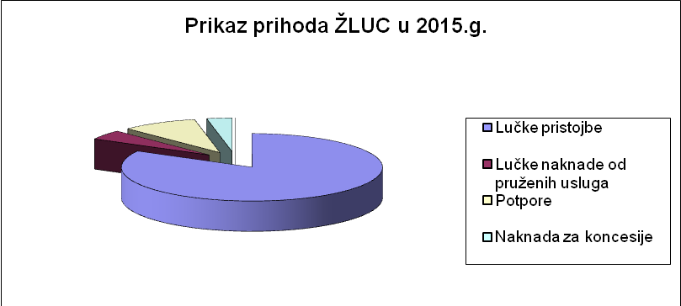

Detaljani prikaz plana prihoda dan je u Financijskom planu Županijske lučke uprave Cres za 2015.g. koja je sastavni dio ovog Programa rada.

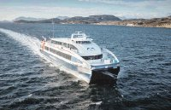

PLAN RASHODA

Plan rashoda ŽLU za razdoblje I - XII 2015. godine nastavno je opisno prikazano posebno po lukama i pojedinačno prema programima.

Prikaz ulaganja u lučku infrastrukturu – podgradnju po svakoj pojedinoj luci:

1. Merag - 50.000,00 kn - redovno održavanje
2. Porozina - 400.000,00 kn - redovno održavanje, rješavanje problema sa el.energijom na TP Porozina povećanjem vršne snage na 70 kW
3. Cres - 100.000,00 kn - redovno održavanje,
4. Martinšćica - 50.000,00 kn - redovno održavanje
5. Valun - 300.000,00 kn - redovno održavanje, izrada projektne dok. dogradnje luke
6. Beli - 50.000,00 kn - redovno održavanje

- Tokom 2007. godine završeni su radovi na dogradnji trajektnog pristaništa Merag. Navedenom investicijom omogućilo se istovremeno pristajanje dva velika trajekta u svim vremenskim uvjetima, što je dovelo do boljeg povezivanja otoka Cresa i Lošinja sa kopnom, te smanjenu gužvi na trajektnom pristaništu osobito u ljetnim mjesecima. Shodno tome, u 2015. godini planira se samo tekuće održavanje TP Merag i lučice Merag.

- Tokom 2009/10. godine završeni su radovi na prvoj fazi dogradnje trajektnog pristaništa Porozina.Navedenom investicijom omogućilo se istovremeno pristajanje dva velika trajekta u svim vremenskim uvjetima,što je dovelo do boljeg povezivanja otoka Cresa i Lošinja sa kopnom, te smanjenju gužvi na trajektnom pristaništu osobito u ljetnim mjesecima.Ujedno, tokom 2010. godine započeti su radovi na drugoj fazi tj. izgradnji privezišta (noćnog veza) u uvali Trebenež. Izgradnjom pet utvrdica omogućiti će se noćenje trajekta u slučaju loših vremenskih uvjeta, te iz tog razloga potrebno je u narednom roku osigurati sredstva kako bi se započeti predmetni radovi druge faze i završili.
Radi potrebe brodara Jadrolinije, da tokom zimskih mjeseci spoj el. energije za brod bude s kopna, u 2015. godini planira se dovođenje 70 kW snage na samom TP Porozina. Navedeno mislimo izvršiti postavljanjem novih el. kabela, kao i novih pripadajućih el. ormarića (2 kom.), te dokupom potrebne snage.Nadalje, u 2015. godini planira se redovno održavanje TP Porozina i lučice Porozina.

- Tokom 2013. godine završeni su radovi na rekostrukciji rive Cons u luci Cres, te je ŽLU Cres obvezna do konca 2019. godine vraćati kredit namjenjen za završetak navedene investicije.Nažalost, Ugovor o koncesiji za izgradnju te gospodarsko korištenje zapadnog dijela luke Cres nije ostvaren, te je raskinuta koncesija s koncesionarom Sigurna Uvala d.o.o. Tokom 2015. godine ŽLU Cres planira raspisati novi natječaj o namjeri davanja koncesije za izgradnju i gospodarsko korištenje dijela luke otvorene za javni promet-luka Cres. Uz navedeno, tokom 2015. godine vršilo bi se tekuće održavanje luke Cres.

- Tokom 2013. godine završeni su radovi na produžetku pristanišnog mula u luci, te je ŽLU Cres obvezna do konca 2019. godine vraćati kredit namjenjen za završetak navedene investicije. Nažalost, Ugovor o koncesiji za izgradnju te gospodarsko korištenje zapadnog dijela luke Martinšćica nije ostvaren, te do kraja godine planiramo raskinuti koncesiju s koncesionarom Sigurna Uvala d.o.o. Tokom 2015. godine ŽLU Cres planira raspisati novi natječaj o namjeri davanja koncesije za izgradnju i gospodarsko korištenje dijela luke otvorene za javni promet-luka Martinšćica. Uz navedeno, tokom 2015. godine vršilo bi se tekuće održavanje luke Martinšćica.

- Za luku Valun krenulo bi se u izradu projektne dokumentacije dogradnje luke temeljem UPU- naselja Valun. Za tu namjenu osigurano je 250.000,00 kn i to za izradu projektne dokumentacije kao podlogu za ishodovanje lokacijske dozvole.Ujedno, vršilo bi se redovno održavanje luke Valun.

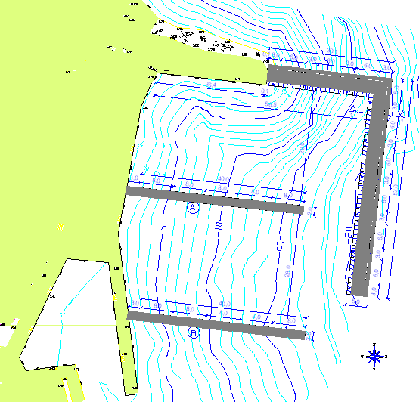

Idejno rješenje dogradnje luke Valun

- U luci Beli vršilo bi se samo tekuće održavanje lučke infrastrukture i suprastrukture jer se čeka donošenje Urbanističkog plana za naselje Beli kako bi se moglo krenuti u izradu projektne dokumentacije za uređenje luke Beli.

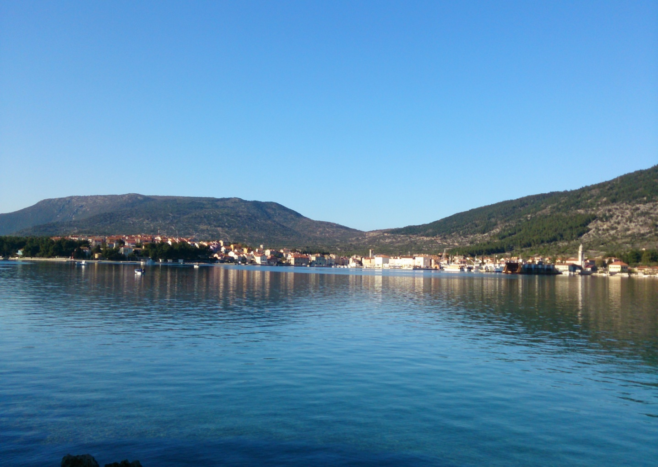

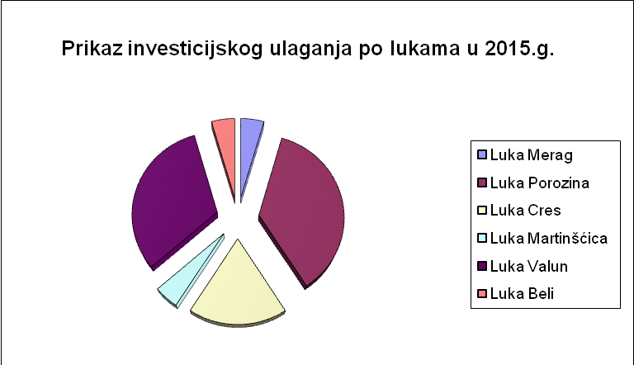

Detaljni prikaz plana rashoda dan je u Financijskom planu Županijske lučke uprave Cres za 2015. godinu koja je sastavni dio ovog Programa rada.

Plan rashoda iskazuje se nastavno u tri segmenta:

- Rashodi organizacijske strukture
- Rashodi održavanja i razvoja lučke podgradnje i nadgradnje
- Rashodi ekoloških aktivnosti i promidžbe

ORGANIZACIJSKA STRUKTURA  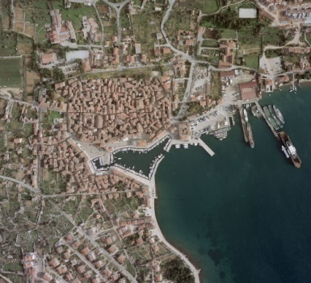 | Unutarnje ustrojstvo Županijske lučke uprave s opisom poslova, uvjetima za raspored i brojem izvršitelja na radnim mjestima te druga pitanja od značaja za rad lučke uprave uređena su Pravilnikom o unutarnjem ustrojstvu i sistematizaciji radnih mjesta Županijske lučke uprave Cres.  Županijska lučka uprava, čijim radom upravlja ravnatelj, ima Pravilnikom i Pravilnikom o izmjenama i dopunama Pravilnika o unutarnjem ustrojstvu i sistematizaciji radnih mjesta sistematizirano 6 (šest) radnih mjesta, a trenutno je popunjeno 4 (četiri) radna mjesta tj. ravnatelj, nadzornik luke Cres i Martinšćica, te financijsko-računovodstveni referent.  - ravnatelj , VI/1 stupanj stručne spreme, 1 godina radnog staža u struci  - nadzornik luke Cres  - nadzornik luke Martinšćica  - financijsko-računovodstveni referent  Za 2015. godinu planira se sezonsko zapošljavanje 6 lučkih redara za potrebe održavanja reda u trajektnim pristaništima, te naplate sezonskog veza u luci Cres i Martinšćica.
REALIZACIJA FINANCIJSKOG PLANA:  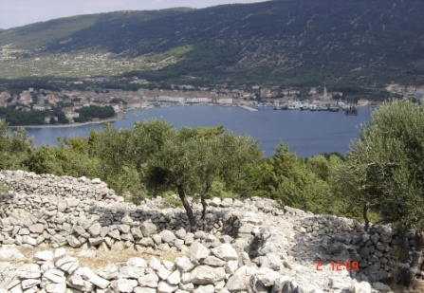  Luka Cres  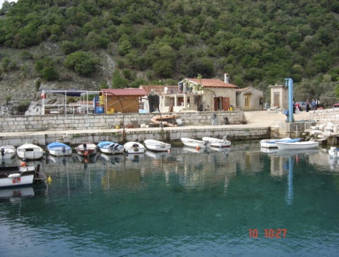  Luka Beli  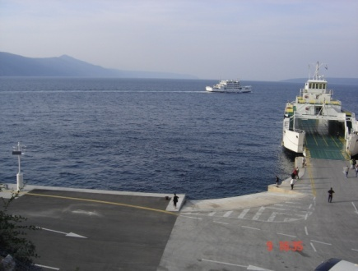  TP Merag  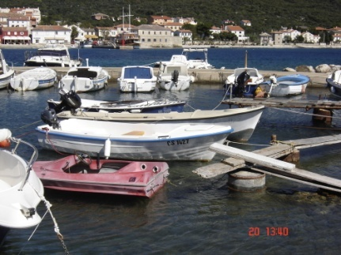  Luka Martinšćica  NAZIV PROGRAMA:  SVRHA PROGRAMA:  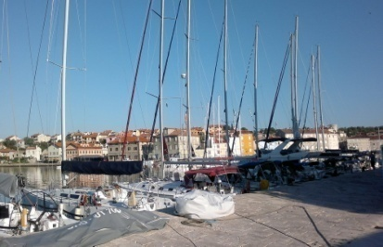  CILJ PROGRAMA:  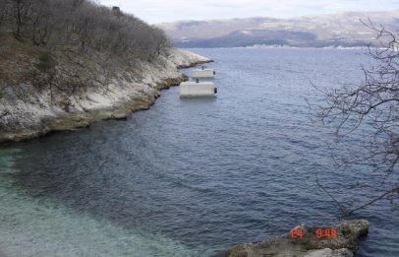  Luka Porozina-Trebenež  REALIZACIJA  FINANCIJSKOG PLANA  NAZIV PROGRAMA:  SVRHA PROGRAMA:  CILJ PROGRAMA:  OPIS PROGRAMA:  REALIZACIJA FINANCIJSKOG PLANA:  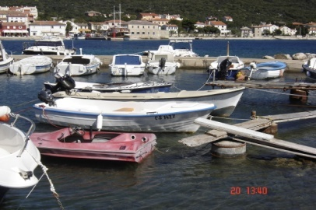  Luka Martinšćica | Za provedbu programa, odnosno projekata i aktivnosti za čiju je realizaciju nadležna lučka uprava je u Financijskom planu planirala financijska sredstva u iznosu 5.230.300,00 kuna i to kako slijedi:  Prikaz rashoda ŽLU Cres  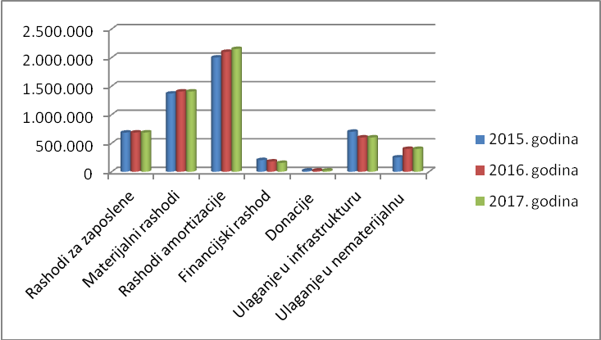  ŽUPANIJSKA LUČKA UPRAVA CRES  1. STRUČNI I ADMINISTRATIVNI POSLOVI  Voditi brigu i evidenciju o razvrstavanju ulazne i izlazne pošte i financijske dokumentacije te izrađivati kadrovsku, materijalnu, informacijsku, financijsku i drugu poslovnu dokumentaciju za unutarnje potrebe lučke uprave. Voditi brigu o redu u lukama i lučicama pogotovo tokom turističke sezone.  Urediti novu unutarnju organizacijsku metodologiju i poslovne cjeline uključujući u djelokrug rada zakonske ovlasti i nadležnosti u području morskih luka.  Program sadrži aktivnost i to:  - Rashoda ureda lučke uprave: rashodi za radnike, naknade troškova radnicima, naknade članovima u predstavničkim i izvršnim tijelima, povjerenstvima i sl., naknade ostalim osobama izvan radnog odnosa, usluge telefona, pošte i prijevoza, obvezne i preventivne zdravstvene preglede radnika, ugovore s agencijama za zapošljavanje, odvjetničke i javnobilježničke usluge, revizorske usluge, knjigovodstvene usluge, računalne usluge, ostale usluge, rashode za uredski materijal i ostale materijalne rashode, rashode za radnu odjeću i obuću, premije osiguranja, reprezentaciju, ostale nespomenute materijalne rashode i financijske rashode.  Uvođenje programa temeljeno je na Odluci o ustrojstvu i Pravilniku o unutarnjem ustrojstvu i sistematizaciji radnih mjesta ŽLU Cres.  Za provedbu programa u Financijskom planu su planirana financijska sredstva u iznosu od 685.600,00 kn.  - RASHODI ODRŽAVANJA I RAZVOJA LUČKE INFRASTRUKTURE I SUPRASTRUKTURE  Urediti pravni status pomorskog dobra unutar granica lučkog područja, voditi brigu o održavanju, saniranju, rekonstrukciji i gradnji infrastrukture i suprastrukture na lučkom području, u funkciji održavanja, modernizacije i razvoja luka.  Uspostaviti kadrovsku, materijalno-tehničku i informatičku organizaciju za obavljanje poslova koji su utemeljeni na odredbama Zakona o pomorskom dobru i morskim lukama i u izravnoj su nadležnosti lučkih uprava, te nastaviti s financiranjem projekata i aktivnosti koje su u funkciji gradnje, održavanja i korištenja lučke nadgradnje i podgradnje.  Program sadrži projekte i aktivnosti kako slijedi:  - Projekt – Održavanje i izgradnja lučke podgradnje  - Projekt – Održavanje i izgradnja lučke nadgradnje  - Aktivnost – Snimak stanja te izrada projektne dokumentacije  - Aktivnost – Komunikacijska oprema  Uvođenje programa utemeljeno je na Zakonu o pomorskom dobru i morskim lukama i na Programskim smjernicama rada ŽLU za razdoblje 2015. - 2017. g.  Za provedbu programa u Financijskom planu su planirana financijska sredstva u iznosu 950.000,00 kuna za izgradnju lučke podgradnje (05), a za održavanje lučke podgradnje su planirana financijska sredstva u iznosu od 400.000,00 kn, i to kako slijedi:  Kapitalna ulaganja u lučku podgradnju detaljno su opisana u općem dijelu programa rada po svakoj pojedinoj luci, za što su i namjenjena sredstva u iznosu od 950.000,00 kn.  U Financijskom planu su planirana financijska sredstva za održavanje lučke podgradnje u iznosu 400.000,00 kn koja se odnose na slijedeće rashode: održavanje lanaca, konopa i opreme, tekuće i investicijsko održavanje, održavanje lučkih svjetala, komunalne usluge, najamnine opreme, analize otpada, nadzor za održavanje lučke podgradnje, projektna dokumentacija za održavanje lučke podgradnje, rashode za energiju, rashode za sitan inventar i autogume, rashode za gorivo za vozila i plovila i amortizacija.  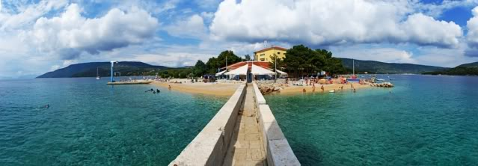
  R.B. | NAZIV PROGRAMA | Plan  2015. | Plan  2016. | Plan  2017.
  1. | Rashodi za radnike (41) | 685.600,00 | 687.000,00 | 687.000,00
  2. | Materijalni rashodi  (42) | 1.369.700,00 | 1.405.027,00 | 1.405.027,00
  3. | Rashodi amortizacije (43) | 2.000.000,00 | 2.100.000,00 | 2.150.000,00
  4. | Financijski rashodi (44) | 205.000,00 | 180.000,00 | 155.000,00
  5. | Donacije  (45) | 20.000,00 | 20.000,00 | 20.000,00
  6. | Ulaganje u lučku infrastrukturu i suprastrukturu  (051) | 700.000,00 | 600.000,00 | 600.000,00
  7. | Ulaganje u postrojenja i opremu (052) | - | - | -
  8. | Ulaganje u ostalu nematerijalnu proizvedenu imovinu (055) | 250.000,00 | 400.000,00 | 400.000,00
   | UKUPNO PROGRAM | 5.230.300,00 | 5.392.027,00 | 5.417.027,00
  R.B. | Naziv projekta / aktivnosti | Plan  2015. | Plan  2016. | Plan  2017.
  1. | Projekt – Izgradnja lučke podgradnje (051) | 400.000,00 | 500.000,00 | 500.000,00
  2. | Projekt – Izgradnja lučke nadgradnje (051) | 300.000,00 | 100.000,00 | 100.000,00
  3. | Snimak stanja te izrada projektne dokumentacije (055) | 250.000,00 | 400.000,00 | 400.000,00
  4. | Komunikacijska oprema – sustav video nadzora (05224) |  | / | /
   | UKUPNO PROGRAM | 950.000,00 | 1.000.000,00 | 1.000.000,00
NAZIV PROGRAMA:  SVRHA PROGRAMA:  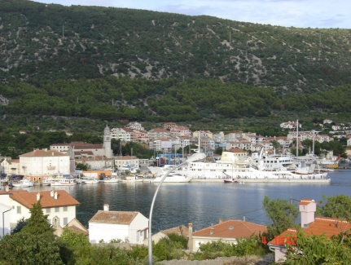  Cres  CILJ PROGRAMA:  OPIS PROGRAMA:  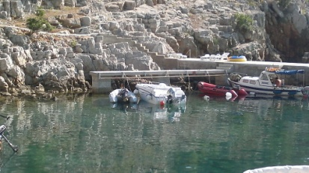  Luka Beli  REALIZACIJA FINANCIJSKOG PLANA  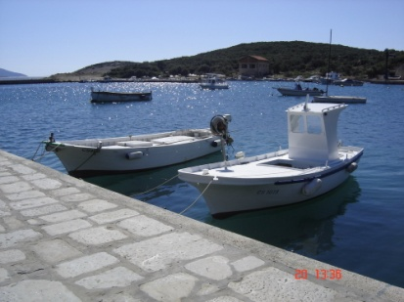  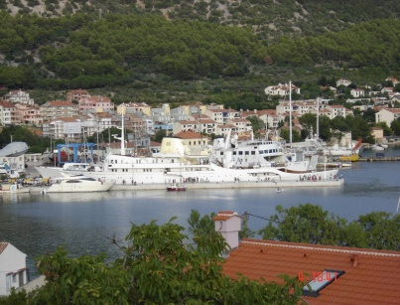  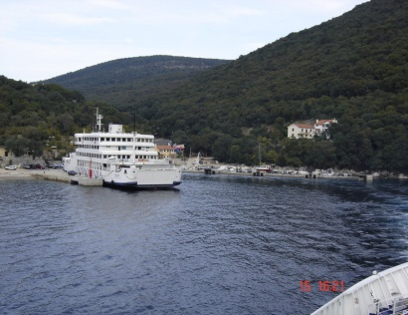 | ŽUPANIJSKA LUČKA UPRAVA CRES  - EKOLOŠKE AKTIVNOSTI I PROMIDŽBA  Promicanje i zaštita mora, podmorja, morske obale i okoliša, unutar lučkog područja, održavanje reda te provedba aktivnosti na preventivnoj zaštiti od ekoloških opasnosti kod iznenadnih onečišćenja mora i opasnosti od požara, na koordinaciji, organizaciji i provedbi sustavnog čišćenja kopnenog dijela luke i podmorja; nabavka specijalizirane opreme i zaštitnih sredstava kod ekoloških incidenata i iznenadnih zagađenja manjih razmjera u lukama; pružanje financijske potpore raznim znanstveno-stručnim projektima, zbornicima i časopisima, koji se bave problematikom zaštite krajolika, posebice mora i priobalja; kao i ekološkim udrugama i centrima koji se bave očuvanjem okoliša, zaštitom prirode, promicanjem održivog razvoja svoje sredine i programima ekološke edukacije najmlađe populacije i mladeži.  Surađivati s PGŽ, jedinicama lokalne samouprave tj. Gradom Cresom, i pravnim osobama nadležnim za ekološku zaštitu priobalja, mora i podmorja, ekološkim udrugama i centrima radi povećanja razine zaštite od ekoloških zagađenja, te održavanje reda u trajektnim pristaništima pogotovo tokom ljetnih mjeseci.  Uskladiti potrebe Grada Cresa sa svrhom optimalnog uređivanja županijskog, linijskog, javnog i cestovnog prijevoza putnika.  Program sadrži projekte i aktivnosti kako slijedi:  - Projekt – Oprema luka eko-kontejnerima (spremnici otpadnih ulja i mobilnim eko-spremištima  - Projekt – Nabavka specijalizirane opreme i kemijskih i drugih zaštitnih sredstava  - Aktivnost – Organizirane akcije za aktivnosti na moru i podmorju u lukama  - Aktivnost – Promidžba  Uvođenje programa temeljeno je na Zakonu o pomorskom dobru i morskim lukama te Programskim smjernicama rada ŽLU Cres.  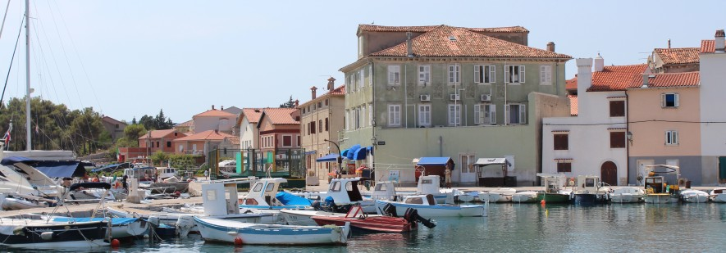  Za provedbu programa u Financijskom planu su planirana financijska sredstva u iznosu od 60.000,00 kn i to kako slijedi:  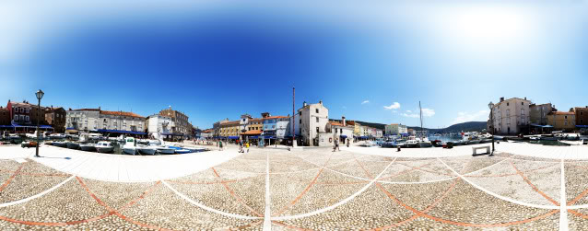
  R.B. | Naziv projekta / aktivnosti | 2015. | 2016. | 2017.
  1. | Projekt - oprema luka eko-kontejnerima  (spremnici otpadnih ulja i mobilnim eko-spremištima) | / | / | /
  2. | Projekt - nabavka specijalizirane opreme i kemijskih i drugih zaštitnih sredstava (4262) | 30.000,00 | 40.000,00 | 40.000,00
  3. | Aktivnost - organizirane akcije za aktivnosti na moru i podmorju u lukama (4511) | 20.000,00 | 20.000,00 | 20.000,00
  4. | Aktivnost – promidžba i informiranja  (4253) | 10.000,00 | 10.100,00 | 10.100,00
   | UKUPNO | 60.000,00 | 70.100,00 | 70.100,00

ZAKLJUČAK

Iz svega ovoga može se zaključiti da Županijska lučka uprava Cres sredstva koja uprihodi putem naplate lučkih pristojbi i koncesija namjenski ulaže u izgradnju, korištenje i održavanje lučke infrastrukture i suprastrukture. Analizirajući i razmatrajući predloženi Plan i Program rada Županijske lučke uprave Cres za 2015. godinu, vidljivo je da će lučka uprava raspolagati sa financijskim sredstvima ostvarenim samostalnim radom kao i planiranim potporama, koji će joj omogućiti nastavak ulaganja u kapitalne investicije na području lučke uprave kao i pripremu za nadolazeće projekte koji će dovesti do oživotvorenja zakonskih odredbi, kako onih vezanih uz upravljanje, korištenje i održavanje, tako i onih vezanih uz izgradnju i razvoj luka za koje je nadležna.

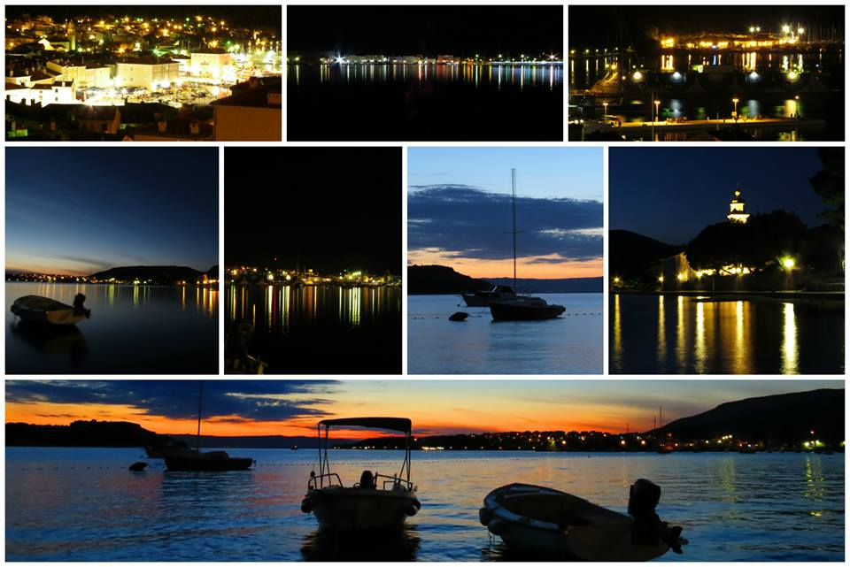

KLASA: 342-01/14-02-26
URBROJ:2170/1-14-109

U Cresu, 28. studenoga 2014. godine

ŽUPANIJSKA LUČKA UPRAVA CRES
Upravno vijeće

Predsjednik Upravnog vijeća

_________________________
Marin Gregorović

